16.4.2024

Zralé vlasy a tipy k péči o ně ze salónu Klier

Každá žena touží po krásných vlasech, a to i ve zralém věku. Stárnutí je přirozený proces, ale díky správné péči můžete udržet zdraví, mladistvý lesk a vitalitu vašich vlasů až do pozdního věku. Odborníci ze salónu Klier vám přinášejí pár tipů, jak na to.

Tipy na péči o zralé vlasy
Zralé vlasy, stejně jako zralá pleť, potřebují specifickou péči. S věkem se mění nejen struktura vlasů, ale také potřeby pokožky hlavy.
- Zralé vlasy jsou často suché a křehké. Je proto důležitý výběr šetrné vlasové kosmetiky, která pečuje, jemně čistí pokožku a obnovuje potřebnou hydrataci.
- Ideální jsou hydratační řady profesionální vlasové kosmetiky, jako např. Nutritive od Kérastase. Hydratační kosmetika dodá vláhu, lesk, živiny a vlasy posílí.
- S vlasy zacházejte jemně. Před tepelnou úpravou vždy použijte termoochranný krém. Volte měkké hřebeny a je-li to možné, nechte vlasy volně uschnout.
- Co se střihů týče, odborníci z Klieru doporučují pro zralé vlasy takové, které dodají objem a tvar.
- Zdraví začíná vždy uvnitř, proto dbejte na zdravou životosprávu, vyváženou stravu, dostatek tekutin, spánku a minimalizaci stresu. To se odrazí nejen na vlasech.

Tipy na kosmetické produkty pro zralé vlasy
Ideální pro každodenní péči je jakýkoli produkt z oblíbené řady Nutritive od Kérastase. Produkty této řady vlasy kompletně vyživí, účinně hydratují a chrání. Vybírat můžete šampony, kondicionéry, masku na vlasy, termoochranné mléko a spoustu další péče. Produkty můžete pořídit i ve výhodném balíčku, který je sestaven přímo kadeřníky.
Skvělý tip je i kultovní luxusní olejíček Elixir Ultime L‘Huile od Kérastase. Stačí pár kapek zahřát v dlaních a vetřít do konečků vlasů. Olejíček dodá lesk, uzavírá roztřepené konečky, hloubkově vyživuje a působí termoochranně až do 230 stupňů Celsia.

Dárek od Klieru pro všechny maminky
Všechny dámy bez ohledu na věk mohou navíc spolu s kadeřnictvím Klier oslavit Den matek a získat 10% SLEVU na všechny služby ze salónu. Stačí, aby od 6. do 12. května přišly do kteréhokoli salónu a pro slevu použily heslo MAMINKA.

Více informací a vaše nejbližší kadeřnictví najdete na webu www.klier.cz. Pohodlně online nakoupíte na
shop.klier.cz.
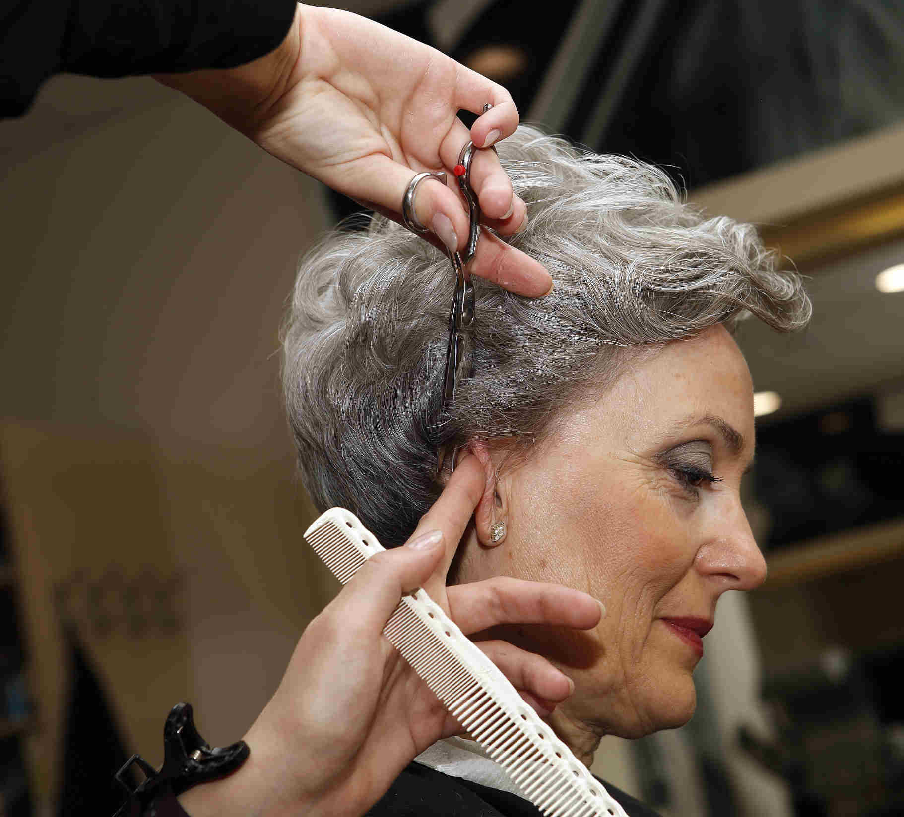
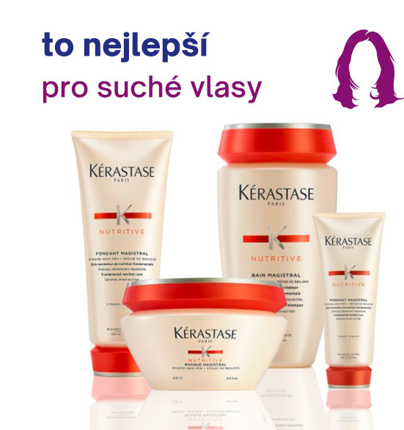

Kontakty:

Kadeřnictví KLIER Mediální servis:
www.klier.cz cammino…
www.instagram.com/kadernictvi_klier_cz Dagmar Kutilová
www.facebook.com/klierkadernictvicr e-mail: kutilova@cammino.cz
www.cammino.cz

